Денис КУТАЛЁВ

СЕЛЕНА - СИМВОЛ ВЕРЫ?
Селена (Белая Луна) - элемент гороскопа, действие которого слабо изучено на настоящий момент. Тем не менее, использование этой точки представляется достаточно важным, и любой астролог, который начнёт учитывать Селену в своих расчетах, очень скоро убедится, что это существенно обогащает характеристику гороскопа и расставляет значимые акценты.
Практика, в совокупности с теоретическими соображениями, показывает, что рассматривать Селену следует не как точку, а как ось - в сочетании с противоположной ей точкой, которую некоторые авторы называют "Несси".
В статье "Осевой принцип в астрологии" ("Российская астрология", N5) уже отмечалось, что фиктивные планеты составляют стройную систему кармических осей.
Узлы Луны астрономически представляют собой результат взаимодействия циклов Солнца и Луны. Эти светила с древнейших времен служат для человека ключом к ориентации во времени. Практически все календари мира основаны на солнечных и лунных ритмах. Поэтому ось Лунных Узлов в первую очередь связана со ВРЕМЕНЕМ, которое отражается для нас в наложении ритмов Солнца и Луны. Характерно, что эти два светила всегда движутся директно, а ось Узлов в основном движется ретроградно, что символизирует отражение объективного времени (Солнце, Луна) в субъективном восприятии (Узлы). При этом Северный Узел (Раху) соотносится с устремлённостью в будущее, а Южный (Кету) - с обращением к прошлому.
Движение Луны по орбите, с её регулярно повторяющимся приближением и удалением от Земли, является самым наглядным и ощутимым астрологическим соответствием процессу взаимодействия личности с окружающим миром. Положение Луны в перигее (максимально возможное приближение к Земле другого астрономического объекта; некоторые астрологи называют эту точку "Тома") символизирует максимально возможное сближение принципов индивидуума с принципами окружающего мира, растворение личности человека в надличностных процессах. Соответственно, Луна в апогее (Лилит) символизирует наибольшую отстранённость человека от общественных процессов, удалённость личных критериев от стандартов социума. В целом, можно сказать, что ось Лунной орбиты говорит о дистанции между внутренними установками человека и установками социума, мира в целом. Таким образом, ось Лунной орбиты связана с разворачивающимся вокруг индивидуума (Я - мир) ПРОСТРАНСТВОМ, а точнее - с субъективным представлением о нём.
И, наконец, третья ось - ось Селена-Несси - связана с символическим циклом, астрономического соответствия которому до сих пор не найдено. Это закономерно, поскольку здесь мы имеем дело с принципом, выходящим за пределы привычных нам представлений о пространстве-времени; с этой осью связаны недоступные практической проверке представления о законах мироздания, которые можно только принять или не принять на ВЕРУ, и каждый решает этот вопрос для себя по-своему.
Таким образом, каждая ось образует свою систему координат: Узлы Луны имеют дело с временным континуумом, ось Лунной орбиты - с пространственным континуумом, а ось Селена-Несси - с континуумом веры. Можно провести следующую аналогию с осями гороскопа: Раху соотносится с МС, Кету - с IC, Лилит - с ASC, Тома - с DSC; тогда Селена и Несси представляют выход из обычной плоскости гороскопа в трехмерное пространство, и им однозначных соответствий в традиционных системах домов подобрать невозможно.
Все три обсуждаемые оси проявляют свое действие в первую очередь не на событийном плане, а на субъективном, влияя на событийный план лишь опосредованно. Эти оси называются кармическими, потому что они формируют внутреннюю систему координат, стержень восприятия мира, который обуславливает все остальные характеристики, связанные с плотноматериальными планетами. Видимо, эта внутренняя система координат основана непосредственно на кармических накоплениях человека и является наиболее стабильной структурой, связывающей цепь его воплощений.

Считается, что ось Селена-Несси, равномерно двигаясь по Зодиаку, совершает полный оборот ровно за 7 лет. Число 7 связано, с одной стороны, с Сатурном (как последней, седьмой планетой септенера), а с другой стороны - с первой невидимой планетой Ураном (7 лет - это 1/12 цикла Урана), что подтверждает соотнесённость данной оси с выходом за пределы видимого мира (Сатурн) для прохождения этапов освоения невидимого мира (Уран). Вполне естественно, что авторы, исследующие символику чисел, считают 7 числом фантазии, вдохновения, одухотворённости, а также иррациональности, содержащей в себе (по крайней мере, как полагает сам человек) глубинный смысл. В этой иррациональности и заключается коренное отличие веры, связанной с Селеной, от веры по Юпитеру, Сатурну, Нептуну: если Юпитер представляет авторитет, дающий явственное расширение горизонтов познания, Сатурн помогает постичь структуру мироздания, а Нептун даёт ощущение внутреннего единения с миром, то Селена связана с иррациональным, ничем не подкреплённым, безоговорочным подчинением "высшей силе".
Селена - это та внутренняя убеждённость в истинности, правоте, которую ничто не сможет поколебать. Человек считает для себя Селену путеводной звездой, ангелом-хранителем, высшей защитой, хотя под этой уверенностью нет никаких материальных оснований: Селена - фиктивная планета; но она действительно часто выступает в качестве "точки опоры", высшей поддержки, потому что человек абсолютно убеждён в реальной силе принципов, указываемых положением Селены в его гороскопе.
Точка оппозиции Селены - Несси - представляет силу, противодействующую кажущемуся естественным и необходимым ходу событий по Селене. Несси вызывает у человека стремление бросить вызов "неотвратимой" карме и попытаться строить свою жизнь наперекор императиву судьбы. Это может проявиться в стремлении отграничиться от внутренне ощущаемого предназначения и действовать, исходя из установок других людей; отказаться от своей индивидуальности, но не растворяясь в мире, а просто не позволяя развиваться себе. Сильная непроработанная Несси - классический показатель в гороскопах атеистов, ощущающих, что Бог есть, но не смеющих себе в этом признаться.
Представим в виде краткой таблицы ключевые понятия для оси Селена-Несси:
Селена | Несси
* Вера | * Неверие
* Доверие (нерассуждающее) | * Недоверчивость, скептицизм
* Следование "зову сердца" | * "Бес противоречия"
* Некритичность | * Уничижающая критика, издевательство, насмешка
* Отвага, поступок без оглядки, без раздумий | * Нерешительность, колебания
* Добровольная отдача себя принципам, провозглашаемым человеком, который является персонификацией Селены, а вернее, эгрегору, стоящему за этим человеком | * Осознание бессмысленности и невыполнимости призывов лидера, представляющего принципы Селены; ощущение, что как его последователи, так и сам лидер являются не имеющими своей воли марионетками эгрегора
Проработка оси Селена-Несси заключается в открытии для себя ценностей, утверждаемых Селеной, но с признанием возможности разумной критики даже по отношению к самому ценному для себя. Признаками правильной проработки будут толерантность, утверждение интеррелигиозных принципов, признание права на существование разных путей к Высшей Истине.
Не следует думать, что информация этой оси связана только с вопросами веры и духовности: ось Селена-Несси в каждой карте по-своему акцентирует то, в чём человек уверен/не уверен, то, что вызывает у него наибольшие/наименьшие сомнения, в каких сферах он наиболее естественным образом выполняет свое предназначение и т.д. Например, если Селена находится во Льве в I доме, это говорит о том, что человек всецело полагается на собственную мощь и силу, и вовсе не обязательно такая уверенность в себе будет проявляться на духовном плане. Поэтому не удивительно, что такое расположение оси мы встречаем в гороскопе боксёра Мухаммеда Али. Таким образом, данная ось отчётливо проявляет свои характеристики в картах людей, находящихся на самых разных уровнях развития. Приведём несколько примеров, для наглядности ограничиваясь положением Селены во Льве.
В карте римского императора Нерона Селена находится во Льве в VIII доме, в соединении с Луной. Только по одному этому фактору гороскопа можно убедиться в том, насколько важными для Нерона были самодемонстрация, постоянное стремление доказать свою силу и утвердить свое превосходство, и насколько естественным для него было "идти по трупам". В гороскопе известного рок-музыканта Оззи Осборна Селена во Льве находится в V доме, соединяясь с Плутоном, что соответствует его стремлению к творческой реализации по плутонианскому типу. В карте Байрона Селена во Льве расположена в III доме близ IC, что указывает на индивидуализм, проявляемый как в общении, так и в поэтическом творчестве; с другой стороны, в его карте акцентирована Несси (в Водолее в IX доме) в соединении с Венерой и Сатурном, говорящая о том, что поиски жизненного пути были сопряжены с далекими странствиями и внутренними метаниями. Сходное положение Селены (во Льве в III доме) - в карте Альберта Эйнштейна, но там она соединяется с Ураном в Деве, символизируя путь учёного-первооткрывателя.
- В случае, когда какая-либо планета образует мажорные аспекты к оси Селена-Несси, акцентируется та точка оси, которая расположена в соединении или тригоне к данной планете. Если же планета находится в квадратуре к оси, то имеет место сильная выраженность проблематики оси в целом.
Насущность проблемы индивидуального, в том числе творческого, раскрытия личности ставит Солнце, образующее квадратуру к Селене и Несси в гороскопах многих политических деятелей и людей искусства (Ч.Борджа, Аракчеев, Бисмарк, императрица Александра Фёдоровна, Г.Жуков, В.Павлов; Киплинг, Бердяев, Камю, Кафка, Ходасевич, Зощенко; Гендель, Брамс, Ростропович; Е.Леонов, Хазанов, Сталлоне).
Акцент на проявлении и культивировании эмоциональной стороны личности ставит квадратура Луны (Кант, Ассаджиоли, Швейцер; И.Штраус, П.Виардо, Чаплин, Таиров; Л.Андреев, Бунин, Башлачёв; С.Вронский, Джуна). В карте Александры Фёдоровны имеется квадратура от обоих светил и Марса из XII дома к Селене в IV доме, что указывает в данном случае на обречённость попыток последней русской императрицы адекватно вписаться в общественную ситуацию своего времени: при попытках реализовать свои внутренние установки она натыкалась на противодействие тайных врагов.
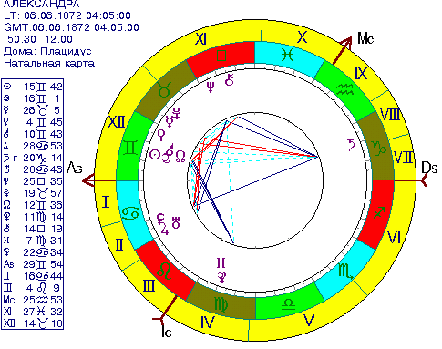
Квадратура Меркурия к оси Селена-Несси - часто встречающийся фактор в натальных картах писателей, проповедников, общественных деятелей (Аверченко, Набоков, А.Грин, Беккет; Абдул Баха, Вивекананда, П.Иванов; Г.Жуков, И.Ганди, Черномырдин; Л.Хубер, М.Левин). Интерес к социальным проблемам, часто отражающийся в художественном творчестве, характерен для людей с квадратурой Венеры к Селене-Несси (Бальзак, Верхарн, Т.Манн, А.Н.Толстой, Алан Маршалл; И.С.Бах; Андроников; И.Архипова; Мата Хари, Черномырдин). Наиболее яркое проявление проблематики оси, наиболее активное стремление разрешить противоречия в принципах Селены и Несси мы наблюдаем в случае квадратуры Марса к этим кармическим точкам (Галилей, Аракчеев, Бальзак, Батюшков, Шпенглер, Уайльд, Алиса Бейли, Л.Андреев, Керенский, Тейяр де Шарден, Дж.Ф.Кеннеди, Г.Форд, Сэлинджер, Э.Лимонов, Г.Коль, Б.Беккер). Весьма характерным является влияние данного аспекта в карте блаженного Августина: соединение Марса с Юпитером во Льве образует квадратуру к тесному совпаду Солнца, Меркурия и Селены в Скорпионе. Это проявилось в активном, а порой даже яростном отстаивании своих взглядов, своей веры (сильная Селена в Скорпионе) перед достаточно инертным большинством, которое не может, однако, противиться напору проповедника (слабая Несси в Тельце). Квадратура Марса и Юпитера подчеркивает динамичность и властность действия духовных идеалов на Августина, а его самого - на паству.
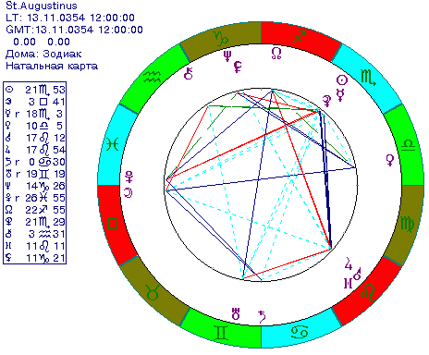
Действие остальных планет в квадратуре к оси Селена-Несси можно проиллюстрировать не менее наглядно. Остановимся еще только на Хироне, который сильно проявлен в гороскопах людей, расширяющих привычные представления о мире (как свои, так и других людей) при помощи, на первый взгляд, довольно обычных, обыденных, наукообразных и т.п. методов. Квадратуру Хирона к Селене-Несси мы находим в картах новатора экономики и социологии Маркса, основоположника новой хирургии Пирогова, активно работающего на стыке науки и фантастики писателя Азимова, мастера оригинального жанра устной художественной прозы Андроникова, а также в гороскопах знаменитых людей, вызвавших в нашей стране массовый интерес к оккультным явлениям, - В.Сафонова, А.Кашпировского, А.Чумака и П.Глобы.
Большое значение имеет взаимодействие оси Селена-Несси с другими осевыми структурами гороскопа. В случае, когда Селена совпадает с ASC, а Несси - с DSC, самовыражение человека связано с распространением сущностно важных для него идей, принципов, концепций, и в этом он видит свою миссию; а окружающие люди воспринимают его либо как проводника имеющих несомненную ценность идеалов (если их гороскопы позитивно резонируют с Селеной этого человека), либо как фанатика безумной идеи, либо как мошенника, пользующегося своим "харизматическим" ореолом. Соединение Селены с ASC имели в своих гороскопах Тургенев (в Козероге), Л.Андреев (во Льве), Льюис Кэрролл (в Стрельце), Е.И.Рерих (во Льве), Дэйн Радьяр (в Стрельце), Аркадий Райкин (в конце Овна), "Мария-Дэви Христос" (в Рыбах), папа Иоанн Павел II (в Раке). Любопытно, что в варианте натальной карты В.Жириновского, приведённом в N3 "Российской астрологии", Селена также оказывается точно на ASC (т.е., ректификация дала тематическую карту Селены), что вполне объясняет, почему обещания Жириновского, кажущиеся абсолютно абсурдными для его противников, не только находят поддержку, но и полностью принимаются на веру многими его сторонниками.
Положение Селены на DSC - редчайшая констелляция в натальных картах знаменитых людей, и это весьма характерно: ведь это положение говорит о неверии в свои силы и возможности, а то и об отказе от своей индивидуальности (Несси на ASC) ради альтуруистичских целей (Селена на DSC). Хорошим примером может служить Селена в седьмом доме гороскопа Гоголя, пережившего кризис отказа от личного творчества: сожжение второго тома "Мёртвых душ" и составление духовного совещания произошли на транзите Селены по натальному соединению Урана и Восходящего Лунного Узла (в VIII доме), при этом прогрессивная Луна соединялась с Несси, а прогрессивный Сатурн образовал точнейшую квадратуру к натальной оси Селена-Несси.
Находясь на MC, Селена говорит о человеке, который не может рационально объяснить себе, почему он должен действовать ради цели, формируемой Селеной; но только добившись осуществления своей цели, человек может преодолеть внутренние сомнения (Несси на IC) в том, является ли эта цель для него сущностно важной. Такой аспект мы находим в гороскопах финансиста Круппа (соединение Селены с MC в Деве), гуманистического философа Тейяра де Шардена (в Стрельце), художника эпохи Возрождения Вермеера (в Близнецах), художника-сюрреалиста XX века Дали (в Овне), режиссёра, актёра и писателя Шукшина (в Скорпионе), экстрасенса-целителя Чумака (в Деве).
Если же, наоборот, Селена находится на IC, а Несси - на MC, то формируется прежде всего внутренняя, глубинная убеждённость в своей позиции, а внешняя деятельность является критической проверкой этой позиции. К примеру, в карте Гитлера Селена на IC в Водолее говорит о глубинном стремлении к преобразованию мира и объединению множества людей под единым лозунгом; Несси во Льве указывает, что осуществление этой цели производилось через насильственное объединение народов под авторитарным руководством. Пример совершенно другого плана - гороскоп реформатора театра К.С.Станиславского (17.01.1863, 4-15 GT, Москва), в котором Селена в знаке Тельца соединяется с Плутоном на IC в III доме. Внутренняя убеждённость в необходимости коренного пересмотра подходов к искусству актёра воплощалась в совершенно конкретных формах, что сочеталось с требованием полной достоверности актёрской игры (Телец). Несси же являлась источником постоянной неудовлетворенности достигнутым уровнем достоверности, катализатором творческих исканий. Характернейшим проявлением Несси на MC в Скорпионе в гороскопе Станиславского является его знаменитое "Не верю!".
Менее изученным является совпадение оси Селена-Несси с электрической осью гороскопа (Vx - AVx), говорящее о кармически значимых встречах с другими людьми, помогающих осознать своё место в мире. Селена соединяется с Вертексом в V доме гороскопа великого немецкого композитора Генделя.
Особо значимым представляется взаимодействие кармических осей между собой. Наиболее ощутимы соединения кармических планет, но почти такую же силу и значимость имеют тригоны.
Соединение и тригон Селены с Раху (и Несси с Кету) говорят о связи личных идеалов и устремлений с новыми социальными веяниями. Человек может взлететь на гребне популярности, но ему необходимо постоянно быть в курсе новых течений и гибко реагировать на изменение ситуации. Сфера, в которой человек себя проявит, определяется конкретным расположением факторов в гороскопе. Такие аспекты часто встречаются в картах политических деятелей (Бисмарк, Дизраэли, Керенский, Каменев), популярных деятелей искусства, во многом определяющих "лицо времени" (Байрон, Киплинг, Ходасевич, А.Н.Толстой, О.Генри, Желязны; Боровиковский, Брюллов; Телеман, Лист, Леннон и Маккартни, Ростропович; Ю.Никулин, А.Райкин), выразителей духовных идеалов современного поколения (Тейяр де Шарден, Франкл, Д.Андреев, А.Ч.Бхактиведанта).
Соединение и тригон Несси с Раху (и Селены с Кету) подразумевают критичное использование новых веяний в неразрывной связи с накоплением потенциала и с большим интересом к прошлому. Самые характерные примеры таких аспектов - в гороскопах Гоголя, П.Третьякова, А.К.Толстого, Баха-уллы, Т.Манна, Д.Хармса, В.Коха, С.Булгакова, А.Бейли.
Соединение и тригон Селены с Лилит (и Несси с Томой) означают выделение (возможно, неосознаваемое) себя из общей массы, неизбежность неразрывной связи индивидуального (в лучшем случае - творческого) раскрытия с верой в правильность своего пути. Подобный аспект - чуть ли не стопроцентный показатель яркой индивидуальности. Соединение Селены с Лилит имеется в гороскопах Данте (Стрелец, VII дом), Вермеера (Близнецы, IX дом), Кальдерона (Весы, VIII дом), Ростана (Водолей, на куспиде V дома), Менделеева (Рыбы, VII дом), Николая II (Водолей, V дом), Мейринка (Козерог, VIII дом), Горького (Водолей, V дом), Тосканини (Стрелец, куспид XII дома), Софи Лорен (Лев, XI дом), Гагарина (Рак, XII дом), а также в гороскопе России (по ректификации М.Левина) в III доме, что, видимо, соотносится с ощущением национальной самобытности и необходимостью индивидуального пути развития страны. Тригон Селены к Лилит - в картах пророка Мухаммеда, Марии-Антуанетты, Моцарта, Листа, Пастера, Ушинского, Врубеля, Нижинского, Пастернака, Сталина, Троцкого, фон Брауна, Клинтона, А.Райкина, Хазанова, Сталлоне, Шер, Л.Хубер.
Соединение и тригон Селены с Томой (и Несси с Лилит) говорит о доминировании пантеистических идеалов безличного служения, об ощущении необходимости подчинить свое индивидуальное, творческое начало коллективному, высшему, абсолютному; о критике и неприятии индивидуализма. Подтверждение этому мы находим в картах Баха-уллы, Кришнамурти, Д.Андреева, Алексия II; Бортнянского, А.К.Толстого, книгоиздателя Сытина, В.Коха. Вместе с тем, не следует забывать, что аспект тригона дает лишь слабый акцент на одной из планет оси; в случае достаточно сильного положения планеты в секстиле интерпретация аспекта к оси может сильно видоизменяться, и часто секстиль Селены к Лилит чувствуется сильнее, чем ее тригон к Томе (Людовик XIV, Леннон, Брюсов, Бродский).
В тех случаях, когда все три кармические оси связаны между собой мажорными аспектами, можно говорить о какой-то "запрограммированности" пути развития: поскольку все три континуума оказываются связанными в единый "клубок", из которого невозможно выпутаться, человек движется по жизни в одном магистральном направлении, практически не имея возможности с него свернуть. С одной стороны, нельзя утверждать, что такая конфигурация является сугубо негативной, поскольку она имеется в картах людей, ставших знаменитыми, проживших счастливую, насыщенную жизнь - они просто выполнили всё то, ради чего воплотились в этой жизни на Земле. Связь всех трёх осей позволяет более четко реализовать свой потенциал, и в этом нет ничего плохого. Такое взаимодействие кармических осей наблюдается в гороскопах Вергилия, Л.Моцарта, Листа, Гоголя, А.К.Толстого, Баха-уллы, Кришнамурти, Безант, Горького, Д.Андреева, Нижинского, Тосканини, Бернстайна, Ростроповича, В.Коха, Софи Лорен, Б.Беккера, И.Ганди, А.Райкина, Леннона, Травкина, Клинтона. С другой стороны, даже гармоничная конфигурация кармических планет может создать непреодолимые кармические препятствия на пути развития.
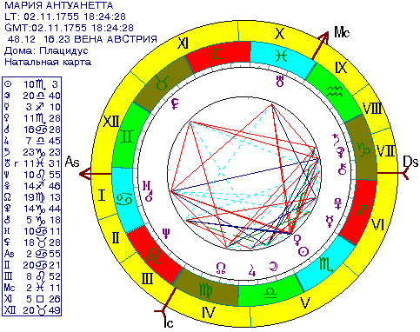
В карте печально известной французской королевы Марии-Антуанетты, гильотинированной своими подданными, три кармические оси составляют Звезду Давида (гексагон). Эта конфигурация, сама по себе означающая пассивное следование ходу событий и нежелание их менять, в приложении к кармическим планетам означает, видимо, даже невозможность ничего изменить. Подтверждением этому служит большой тригон с участием кармических планет в приведённом А.Лео гороскопе графа Арунделя и Суррея, слабоумного и слепоглухонемого от рождения.
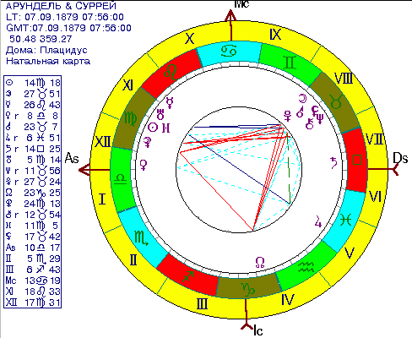
Примером высочайшего уровня, на котором разыгрывается мистерия кармических осей, является день Распятия Христа - в тот день все три оси сошлись в Большой Крест на оппозиции светил.
Интерпретация многих карт в значительной степени определяется учётом кармических осей. Приведём несколько примеров.
В гороскопе французского ученого-палеонтолога, философа и теолога Тейяра де Шардена оси Лунных узлов и Селены-Несси совпали с Меридианом. Поэтому основная деятельность этого учёного была направлена на разрешение мировоззренческих проблем (МС-Селена-Раху в Стрельце) через поиск возможностей для синтеза научного пути познания (Меркурий на куспиде II дома в тригоне к Раху и квадрате к Лилит, Луна в Близнецах в III доме) с религиозным.
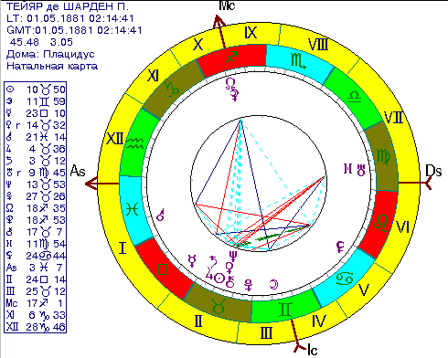
В натальной карте трагически окончившего свою короткую жизнь барда Александра Башлачёва мы находим Большой Крест на осях Селены и Лилит. Творческая самореализация по Селене и Марсу в V доме в Овне встретила непреодолимое препятствие (квадратура Селены к соединению Луны и Лилит в VIII доме), что повлекло за собой самоубийство. На это также указывает квадратура оси Лунных Узлов в IV-X домах к управителю VIII дома (Меркурий в VIII доме).
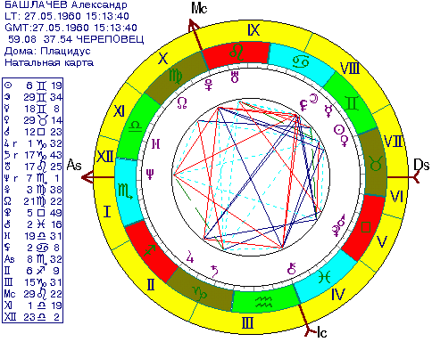
Преданному служению Учению Махатм посвятила свою жизнь Елена Ивановна Рёрих. В её карте Селена находится точно на асценденте в тригоне к Лилит в IX доме. Творческие аспекты Селены к Луне в надире и Нептуну на МС указывают на преображение мистических учений прошлого, а скопление планет в Водолее в VI доме (в т.ч. Солнца и Юпитера в соединении с Несси) - на неустанную работу по воплощению обновленных истин в серии книг "Агни-Йога".
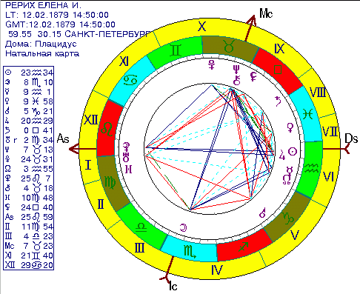
Не менее беззаветно транслирует свои идеалы миру "Мария-Дэви Христос" (Марина Цвигун), также имеющая в натальной карте Селену на ASC. Но в её случае все три кармические оси сошлись в Большой Крест на углах карты с участием Юпитера, что при сильно выраженном Нептуне позволяет сделать вывод о вдохновенном несении миру своих амбиций без всяких сомнений в своей правоте. Любопытно, что положение домов в Зодиаке в данном гороскопе совпало с домами карты Рождества Марии (см. статью "Земная жизнь Иисуса Христа").
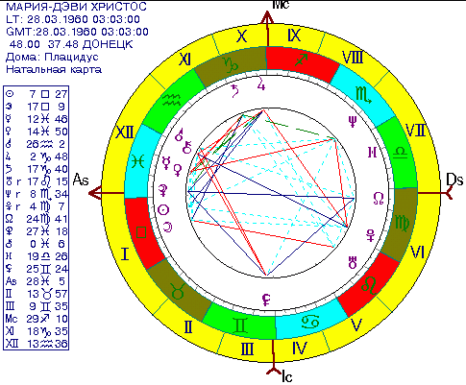
В карте Порфирия Иванова, отвергшего условности общепринятой жизни ради практического достижения идеала жизни в гармонии с природой, Селена в XI доме образует квинтиль к соединению Солнца и Венеры в IX доме. За такое его отношение к принятым установлениям власти многие годы продержали его в сумасшедших домах (соединение Лилит с Нептуном и Плутоном в XII доме). В этой карте мы также находим классическое указание на деятельность в качестве оккультного учителя: Большой Тригон в водных домах (Плутон-Юпитер-Марс/Меркурий/Луна).
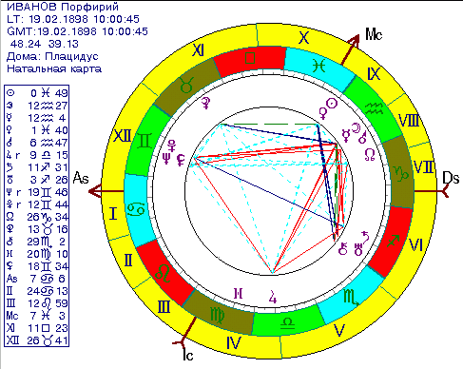
Аналогичную конфигурацию - Большой Тригон в водных домах (Юпитер- Луна-Венера) мы видим в гороскопе Аллана Чумака. При этом Венера и Юпитер образуют секстили к MC, на котором находится соединение Нептуна, Селены и Лилит. Поэтому вполне закономерен оказался переход от журналистской деятельности (соединение Солнца с Хироном в Близнецах в VII доме) к целительской (скопление на MC в Деве). Весьма характерен тригон Лилит к Урану на куспиде VI дома, что указывает на связь работы и с нетрадиционными методами лечения, и с телевидением, и с общением с публикой (Уран - управитель III дома).
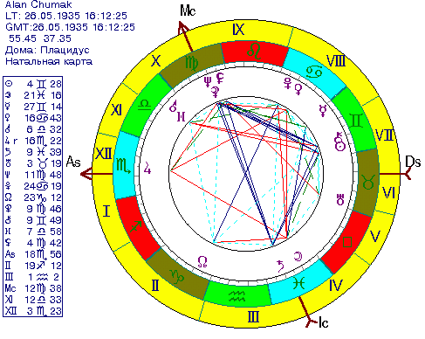
Одна из крупнейших фигур сюрреализма, художник-философ Рене Магритт считал, что вещи, которые мы видим вокруг себя, не есть реальность; истинная реальность заслонена от нас этими предметами, а вернее - нашими стереотипными представлениями о них. "Мысль способна создавать видимое, она позволяет зримому образу подняться из тьмы внутри нас, где незримо обитает и постоянно стремится на свет реальность". Неудивительно, что в гороскопе Магритта Селена находится в соединении с Нептуном в XI доме, а Несси в V доме завершает стеллиум из семи планет на границе IV и V домов. Ключевая структура этой карты - Большой Крест, единственным выходом из которого через гармоничные аспекты является Лилит в XII доме в Раке.
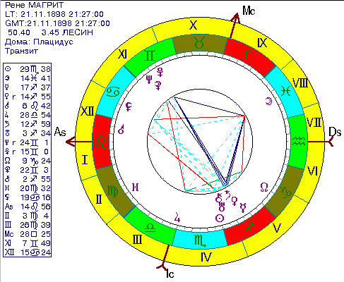
В чем-то похожим является гороскоп актёра Евгения Леонова: Большой Крест в его карте имеет выход через тригон Марса к соединению Солнца и Лилит в V доме и через секстиль Марса к Раху, Плутону и Луне на IC. Не требующая объяснений сильная выраженность V дома сочетается с положением Селены в I доме, говорящем о большом обаянии личности актёра.
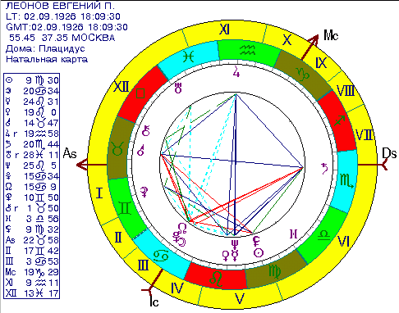
Не менее ярко, хотя и на совершенно другом уровне, кармические планеты проявляют свое действие в гороскопе небезызвестного маркиза де Сада. Лилит во Льве образует аспекты к Марсу в III доме, Меркурию в надире и группе планет в V доме в Близнецах, что свидетельствует о творчестве, связанном с писательской деятельностью и окрашенном марсианской энергией. При этом Лилит находится в квинтиле к Селене в Скорпионе, расположенной в IX доме в соединении с Плутоном, что говорит об идеалах деструктивного самовыражения. Селена, в свою очередь, образует квинтиль к Урану и Кету на ASC, указывая на безусловно оригинальный путь достижения идеалов.
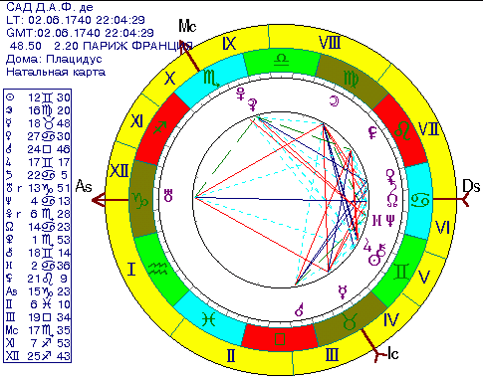
Еще один пример негативного проявления взаимодействия кармических осей - гороскоп Сталина. Лилит в Овне в V доме находится в тригоне к Селене во Льве в IX доме (идеал самоутверждения) и в квинтиле к соединению Юпитера и Раху в Водолее в III доме ("отец всех народов").
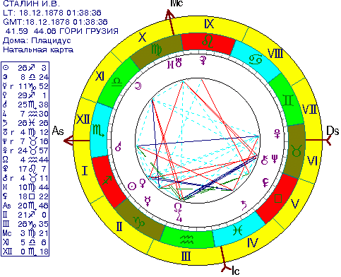
В гороскопе крупнейшего советского педагога А.Макаренко (13.03.1888, 10-25 GT, Сумы) мы вновь наблюдаем взаимодействие кармических осей с Юпитером, однако здесь оно приобретает иную окраску: соединение Селены с Юпитером в Стрельце в V доме находится в Большом Тригоне с Раху во Льве в I доме и Луной на MC в IX доме, что свидетельствует о безусловном авторитете в сферах V дома и больших профессиональных достижениях (Лилит в X доме). Юпитер является управителем VI дома, что соотносится с идеей о воспитательной роли труда. Несси вместе с Плутоном и Нептуном находится XI доме, поэтому Макаренко считал, что воспитывает человека прежде всего коллектив.
Соединение Селены с Юпитером мы также встречаем в натальной карте академика Сахарова. Это соединение находится точно на куспиде IX дома, а точно на куспиде III дома констеллированы Несси и Уран. Данная оппозиция является красноречивым свидетельством того, что гуманистические идеалы этого человека встали в полное противоречие с его работой учёного. Эта ось образует тау-квадрат с соединением Марса и Меркурия на DSC, что говорит об атмосфере идеологической борьбы, сложившейся вокруг Сахарова. Выход из данной оппозиции оказался возможен через гармоничные аспекты к Плутону в VII доме, являющемуся управителем XI и XII домов, то есть через трансформацию общественного сознания и деятельность в изоляции. Работа в ссылке, изменяющая общественные ценности и идеалы, - так можно вкратце охарактеризовать основную конфигурацию данной карты: Парус с участием Лилит (II дом, Водолей) и Прозерпины (IX дом, Весы) на оппозиции Солнца и Луны в VI-XII домах.
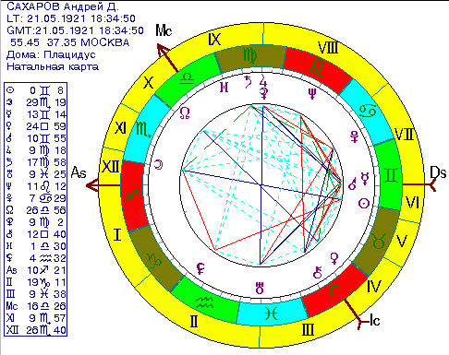

После всего вышесказанного становится очевидным, насколько использование кармических осей в целом и оси Селена-Несси в частности обогащает и уточняет интерпретацию гороскопов. Представляется справедливым использовать кармические планеты не только в натальных картах, но и в мунданных гороскопах, картах прогнозных методик и синастриях (упомянем только о точном соединении Селены карты Рождества Марии с натальным Солнцем Иисуса Христа). И хотя влияние кармических планет на событийный план многим может показаться незначительным (впрочем, приведенные примеры свидетельствуют об обратном), их воздействие на психику и менталитет человека трудно переоценить.
"Российская астрология", 1996, №8.

ПРИМЕЧАНИЕ
В тексте статьи приводится ряд карт, по поводу ректификации которых ведутся споры. Так, есть сомнения в правильности данных о рождении Порфирия Иванова - вроде бы сохранились сведения о времени его рождения, отличные от использовавшихся здесь. Когда писалась эта статья, у автора также не было точных сведений о рождении Е.И.Рёрих (у неё восходит Овен) - но в любом случае приведённый в статье гороскоп может рассматриваться как свидетельство значимости тематической карты Селены. А уж сколько споров о времени и даже дате рождения Сталина!.. ;)

